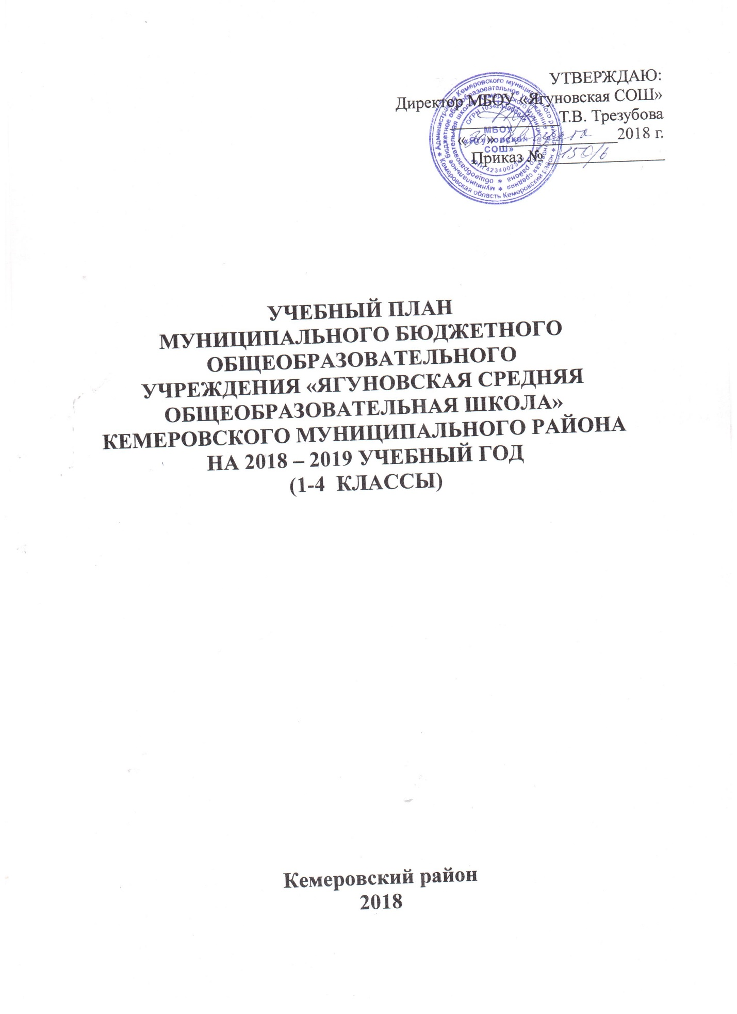

Пояснительная записка к учебному плану для 1-4 классов
МБОУ «Ягуновская СОШ» на 2018– 2019 учебный год
Учебный план начального общего образования при реализации федерального государственного образовательного стандарта начального общего образования в 2018-2019 учебном году МБОУ «Ягуновская СОШ» для 1-4 классов разработан на основе нормативно-правовых документов, регламентирующих реализацию образовательной программы МБОУ «Ягуновская СОШ»:
Федерального Закона от 29.12.2012 № 273-ФЗ «Об образовании в Российской Федерации»;
Федерального государственного образовательного стандарта начального общего образования, утвержденного приказом Министерства образования и науки Российской Федерации от 06.10.2009 № 373;
Порядка организации и осуществления образовательной деятельности по основным общеобразовательным программам - образовательным программам начального общего, основного общего и среднего общего образования, утвержденного приказом Министерства образования и науки Российской Федерации от 30.08.2013 № 1015;
Федерального перечня учебников, рекомендуемых к использованию при реализации имеющих государственную аккредитацию образовательных программ начального общего, основного общего, среднего общего образования, утвержденного приказом Министерства образования и науки Российской Федерации от 26 .01.2017 № 15;
Приказа Минобрнауки России от 5 июля 2017 г. № 629 «О внесении изменений в федеральный перечень учебников, рекомендуемых к использованию при реализации имеющих государственную аккредитацию образовательных программ начального общего, основного общего, среднего общего образования, утвержденного приказом Министерства образования и науки Российской Федерации от 31 марта 2014 г. № 253;
Перечня организаций, осуществляющих выпуск учебных пособий, которые допускаются к использованию при реализации имеющих государственную аккредитацию образовательных программ начального общего, основного общего, среднего общего образования, утвержденного приказом Министерства образования и науки Российской Федерации от 09.06.2016 № 699;
Санитарно-эпидемиологических требований к условиям и организации обучения в общеобразовательных учреждениях, утвержденных постановлением Главного государственного санитарного врача Российской Федерации от 29.12.2010 № 189;
Приказа департамента образования и науки Кемеровской области от 24.06.2016 № 1129 «Методические рекомендации по составлению учебных планов и планов внеурочной деятельности для 1-11(12) классов образовательных организаций Кемеровской области на 2016-2017 учебный год в рамках реализации федеральных государственных стандартов общего образования»;
Приказа департамента образования и науки от 18.05.2018 № 925 «О методических рекомендациях по составлению учебных планов для 1-11 (12) классов образовательных организаций Кемеровской области на 2018-2019 учебный год»;
Письма управления образования о методических рекомендациях по подготовке учебных планов на 2018-2019 учебный год;
Устава МБОУ «Ягуновская СОШ»;
ООП НОО МБОУ «Ягуновская СОШ»

Учебный план обеспечивает выполнение федерального государственного образовательного стандарта начального общего образования, определяет общий объём нагрузки и максимальный объём аудиторной нагрузки обучающихся, состав и структуру обязательных предметных областей по классам (годам обучения). Нормативный срок освоения основной образовательной программы начального общего образования – 4 года.

Режим организации воспитательно-образовательного процесса
Начало учебного года - 1 сентября. Окончание учебного года для обучающихся 1-го класса — 25 мая, 2-4 классов -31 мая. Продолжительность учебного года для 1-х классов – 33 учебные недели, для 2-х – 4 х классов 34 учебные недели.
Количество учебных занятий обучающихся 1-4 классов соответствует 5-дневной рабочей неделе.
Уроки проводятся в первую смену.
Продолжительность урока во 2-4 классах - 45 минут.
В 1 классах применяется «ступенчатый» метод постепенного наращивания учебной нагрузки: в первом полугодии (в сентябре, октябре - по 3 урока в день по 35 минут каждый, в ноябре-декабре - по 4 урока в день по 35 минут каждый; январь - май - по 4 урока в день по 40 минут каждый.
Объем максимально допустимой нагрузки для обучающихся 1-х классов с ноября по май в течение дня не должен превышать 4 урока и 1 день в неделю – не более 5 уроков, 5 урок за счет урока физической культуры. Во 2-4 классах — не более 5 уроков по 45 минут каждый и один день в неделю 6 уроков за счет урока физической культуры.
Учебный план определяет предельно допустимую аудиторную нагрузку при 5-дневной учебной неделе: 1 класс -21 час, 2,3,4 классы -23 часа.

Обязательная часть

Предметная область «Русский язык и литературное чтение»
Учебный предмет «Русский язык» изучается в 1 классе 5 часов в неделю, 2-4 классах – по 4 часа в неделю (в 1 классе 165 часов в год, во 2-4 классах по 136 часов в год в каждом классе).
Учебный предмет «Литературное чтение» изучается в 1-3 классах по 4 часа в неделю (в 1 классе 132 часа в год, во 2-3 классах по 136 часов в год в каждом классе), в 4-х классах по 3 часа в неделю, 102 часа в год.
Предметная область «Иностранный язык»
Учебный предмет «Иностранный язык (английский)» изучается во 2,3,4 классах по 2 часа в неделю (68 часов в год в каждом классе).
Учебный предмет «Иностранный язык (немецкий)» изучается в 4а и 4б классах по 2 часа в неделю (68 часов в год в каждом классе).
Из обучающихся 4а и 4б класса формируется 2 подгруппы для изучения английского и немецкого языков по 2 часа в неделю.

Предметная область «Математика и информатика»
Учебный предмет «Математика» изучается в 1 классах по 4 часа в неделю (в 1 классе 132 часа в год), во 2-4 классах по 4 часа в неделю (в 4 классе 140 часов в год). Учебный предмет «Информатика», направленный на обеспечение всеобщей компьютерной грамотности, изучается в 3-4 классах в качестве учебного модуля в рамках внеурочной деятельности.
Предметная область «Обществознание и естествознание (окружающий мир)»
Учебный предмет «Окружающий мир» изучается в 1-4 классах по 2 часа в неделю (в 1 классе 66 часов в год, в 2-4 классах по 68 часов в год в каждом классе). В состав учебного предмета входит модуль обеспечения безопасности жизнедеятельности, обеспечивающий формирование модели безопасного поведения в условиях повседневной жизни и в различных опасных и чрезвычайных ситуациях.
Предметная область «Основы религиозной культуры и светской этики»
Учебный предмет «Основы религиозных культур и светской этики» в начальной школе изучается в 4 классе в объеме 34 часа в год. По результатам анкетирования родителей обучающихся был выбран модуль «Основы мировых религиозных культур» в 4б кл. и «Основы светской этики» в 4а кл.
Предметная область «Искусство»
Учебный предмет «Изобразительное искусство» изучается в 1-4 классах по 1 часу в неделю (в 1 классе 33 часа в год, в 2-4 классах по 34 часа в год в каждом классе).
Учебный предмет «Музыка» изучается в 1-4 классах по 1 часу в неделю (в 1 классе 33 часа в год, в 2-4 классах -по 34 часа в год в каждом классе).
Предметная область «Технология»
Учебный предмет «Технология» изучается в 1-4 классах по 1 часу в неделю (в 1 классе 33 часа в год, в 2-4 классах по 34 часа в год в каждом классе).
Предметная область «Физическая культура»
Учебный предмет «Физическая культура» изучается в 1-4 классах по 3 часа в неделю (в 1 классе 99 часов в год, в 2-4 классах по 102 часа в год в каждом классе).
Часть, формируемая участниками образовательного процесса
Часть, формируемая участниками образовательного процесса, разработана в соответствии с основной образовательной программой начального общего образования, с учетом индивидуальных образовательных запросов и потребностей обучающихся и их родителей (законных представителей).
В целях обеспечения индивидуальных потребностей обучающихся и их родителей (законных представителей) учебный план (часть, формируемая участниками образовательного процесса) предусматривает время на изучение учебного предмета «Русский язык» во 2-4 классах (общее количество часов – 5) для реализации полного объема предметного курса.
В учебной деятельности используются учебники и учебные пособия в соответствии с Приказом Минобрнауки России от 29 мая 2017 г. № 471 «О внесении изменений в Порядок формирования федерального перечня учебников, рекомендуемых к использованию при реализации имеющих государственную аккредитацию образовательных программ начального общего, основного общего, среднего общего образования, утвержденный приказом Министерства образования и науки Российской Федерации от 18 июля 2016 г. № 879».
Обучение ведётся по УМК «Перспективная начальная школа».

Промежуточная аттестация обучающихся
Промежуточная аттестация проводится непосредственно по завершении освоения предмета в рамках образовательной программы начального общего образования, как правило, в апреле-мае текущего года по предметам, изучаемым не менее 1 часа в неделю, в формах, установленных в «Положении о проведении промежуточной аттестации учащихся и осуществления текущего контроля их успеваемости в МБОУ «Ягуновская СОШ».
Промежуточная аттестация проводится с 20.04.2019 по 20.05.2019. График проведения промежуточной аттестации, перечень предметов, по которым будут проведены годовые итоговые работы, формы проведения принимаются на педагогическом совете МБОУ «Ягуновская СОШ» в срок до 30 октября.
Расписание проведения промежуточной аттестации утверждается директором школы и доводится до сведения педагогов, обучающихся и их родителей (законных представителей) не позднее, чем за две недели до начала аттестации.

Учебный план
начального общего образования в рамках реализации федерального государственного
образовательного стандарта начального общего образования (пятидневная учебная неделя)
Предметные области | Учебные предметы | Количество часов  в неделю |  |  |  |  |  |  |  | Итого
 |  | 1а  класс | 1б класс | 2а класс | 2б класс | 3а  класс | 3б  класс | 4а  класс | 4б  класс
Обязательная часть
Русский язык и литературное чтение | Русский язык | 5 | 5 | 4 | 4 | 4 | 4 | 4 | 4 | 34
 | Литературное чтение | 4 | 4 | 4 | 4 | 4 | 4 | 3 | 3 | 30
Родной язык и литературное чтение на родном языке | Родной язык | - | - | - | - | - | - | - | - | -
 | Литературное чтение на родном языке | - | - | - | - | - | - | - | - | -
Иностранный язык | Иностранный язык | – | – | 2 | 2 | 2 | 2 | 2/2 | 2/2 | 12/4
Математика и информатика | Математика | 4 | 4 | 4 | 4 | 4 | 4 | 4 | 4 | 32
Обществознание и естествознание(Окружающий мир) | Окружающий мир | 2 | 2 | 2 | 2 | 2 | 2 | 2 | 2 | 16
Основы религиозной культуры и светской этики | Основы религиозной культуры и светской этики | – | – | – | – | - | – | 1 | 1 | 2
Искусство | Музыка | 1 | 1 | 1 | 1 | 1 | 1 | 1 | 1 | 8
 | Изобразительное искусство | 1 | 1 | 1 | 1 | 1 | 1 | 1 | 1 | 8
Технология | Технология | 1 | 1 | 1 | 1 | 1 | 1 | 1 | 1 | 8
Физическая культура | Физическая культура | 3 | 3 | 3 | 3 | 3 | 3 | 3 | 3 | 24
ИТОГО |  | 21 | 21 | 22 | 22 | 22 | 22 | 22/2 | 22/2 | 174/4
Часть, формируемая участниками образовательного процесса
Русский язык |  | - | - | 1 | 1 | 1 | 1 | 1 | 1 | 6
Всего на класс |  | 21 | 21 | 23 | 23 | 23 | 23 | 25 | 25 | 184
Предельно допустимая недельная нагрузка при 5-дневной учебной неделе |  | 21 | 21 | 23 | 23 | 23 | 23 | 23 | 23 | 180

Годовой учебный план
начального общего образования в рамках реализации федерального государственного
образовательного стандарта начального общего образования (пятидневная учебная неделя)
Предметные области | Учебные предметы | Количество часов  в неделю |  |  |  |  |  |  |  | Итого
 |  | 1а  класс | 1б класс | 2а класс | 2б класс | 3а  класс | 3б  класс | 4а  класс | 4б  класс
Обязательная часть
Русский язык и литературное чтение | Русский язык | 165 | 165 | 136 | 136 | 136 | 136 | 136 | 136 | 1146
 | Литературное чтение | 132 | 132 | 136 | 136 | 136 | 136 | 102 | 102 | 1012
Родной язык и литературное чтение на родном языке | Родной язык | - | - | - | - | - | - | - | - | -
 | Литературное чтение на родном языке | - | - | - | - | - | - | - | - | -
Иностранный язык | Иностранный язык | – | – | 68 | 68 | 68 | 68 | 68/68 | 68/68 | 408/136
Математика и информатика | Математика | 132 | 132 | 136 | 136 | 136 | 136 | 136 | 136 | 1080
Обществознание и естествознание(Окружающий мир) | Окружающий мир | 66 | 66 | 68 | 68 | 68 | 68 | 68 | 68 | 540
Основы религиозной культуры и светской этики | Основы религиозной культуры и светской этики | – | – | – | – | - | – | 34 | 34 | 68
Искусство | Музыка | 33 | 33 | 34 | 34 | 34 | 34 | 34 | 34 | 270
 | Изобразительное искусство | 33 | 33 | 34 | 34 | 34 | 34 | 34 | 34 | 270
Технология | Технология | 33 | 33 | 34 | 34 | 34 | 34 | 34 | 34 | 270
Физическая культура | Физическая культура | 99 | 99 | 102 | 102 | 102 | 102 | 102 | 102 | 810
ИТОГО |  | 693 | 693 | 748 | 748 | 748 | 748 | 748/68 | 748/68 | 5874/136
Часть, формируемая участниками образовательного процесса
Русский язык |  | - | - | 34 | 34 | 34 | 34 | 34 | 34 | 204
Всего на класс |  | 693 | 693 | 782 | 782 | 782 | 782 | 782/68 | 782/68 | 6078/136
Предельно допустимая недельная нагрузка при 5-дневной учебной неделе |  | 693 | 693 | 782 | 782 | 782 | 782 | 782 | 782 | 6078

